Projekt zespołowy
Wstępna analiza wymagań i harmonogram działań

Wirtualna Przymierzalnia

Monika Kogut
Marta Kornaszewska

13.11.2014 r.

Spis treści
Ogólny opis 3
Metodyka 3
Wygląd 3
Analiza wymagań 5
Aktorzy 5
User stories 5
Ogólne 5
Górne menu aplikacji 6
Obsługa błędów 6
Organizacja plików aplikacji 7
Harmonogram 8

Ogólny opis
Aplikacja wykonywana w ramach pracy inżynierskiej implementuje rozszerzoną rzeczywistość za pomocą czujnika ruchu Kinect, wyprodukowanego przez firmę Microsoft. Urządzenie pozwala użytkownikowi sterować programem za pomocą gestów ciała lub jego kończyn.
Rozszerzona rzeczywistość to zjawisko łączenia w czasie rzeczywistym elementów ze świata rzeczywistego z elementami ze świata wirtualnego.
Program imituje przymierzanie różnych części garderoby. Jednocześnie umożliwia użytkownikowi dostosowanie rozmiaru ubrania do swojego ciała lub zrobienie zdjęcia.

Metodyka
Projekt będzie realizowany zgodnie z iteracyjnym modelem kaskadowym. Model ten pozwala na wykonywanie podstawowych czynności w odrębnych fazach projektowych. W przypadku, gdy produkt otrzymany z którejś fazy jest niezadawalający. Istnieje wówczas możliwość cofnięcia się i wykonania kolejnych iteracji, do momentu, gdy otrzymamy satysfakcjonującą nas wersje produktu.

Wygląd
Aplikacja będzie składała się z ekranu powitalnego i okna głównego.
Ekran powitalny pojawia się natychmiast po uruchomieniu aplikacji i jest widoczny do czasu załadowania wszystkich komponentów.

rys. 1
Ekran powitalny

Okno główne aplikacji składa się z obszaru, na którym widoczny jest obraz z kamery Kinecta oraz menu, do którego mamy dostępu ekranu głównego przez cały czas działania programu. Z menu po lewej stronie okna użytkownik może wybrać kategorie ubrań, której elementy wyświetlą się po prawej stronie. W górnej części ekranu widoczne są ikony zapewniające dostęp do podstawowych funkcjonalności. Po menu poruszamy się za pomocą gestów ręki. Gdy najedziemy na przycisk i przytrzymamy nad nim kursor, zostanie on naciśnięty, a my usłyszymy stosowny dźwięk potwierdzający kliknięcie.

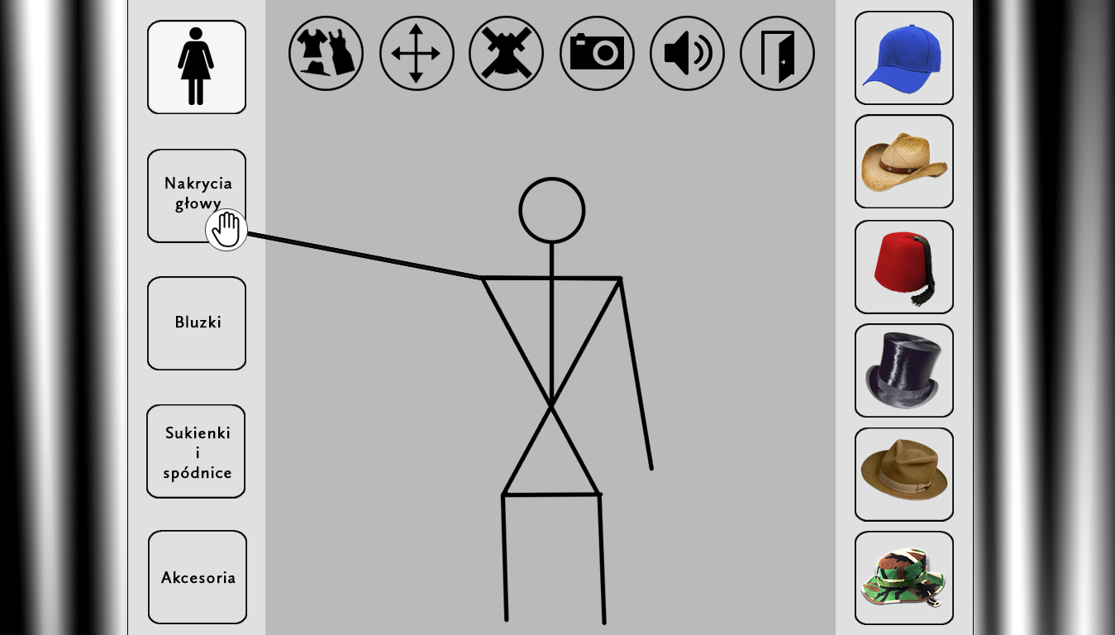
rys. 2
Główne okno programu

Analiza wymagań

Aktorzy
Użytkownik –osoba działająca w aplikacji, która chce wirtualnie przymierzyć ubrania
Nabywca – osoba …..

User stories

Ogólne
- Jako użytkownik chcę widzieć ekran powitalny po włączeniu programu, aby wiedzieć, że program został uruchomiony.
- Jako użytkownik chcę, by przyciski umożliwiające przymierzanie, umieszczone były po prawej i lewej stronie ekranu, aby łatwo było sięgnąć je ręką.
- Jako użytkownik chcę, by przyciski do podstawowych funkcji umiejscowione były na górze ekranu, aby był do nich łatwy dostęp.
- Jako użytkownik chcę, by kursor był widoczny tylko nad przyciskami, aby nie zasłaniał wybranej kreacji.
- Jako użytkownik chcę przytrzymać kursor przez pewien czas nad przyciskiem, aby go przycisnąć.
- Jako użytkownik chcę usłyszeć dźwięk potwierdzający wybranie przycisku.
- Jako użytkownik chcę móc wybrać ubrania z kategorii męskiej lub damskiej.
- Jako użytkownik chcę wybrać kategorię ubrań, aby przeglądać wybrane części garderoby.
- Jako użytkownik chcę przymierzyć części garderoby z różnych kategorii jednocześnie, aby zobaczyć, czy rzeczy pasują do siebie.
- Jako użytkownik chcę wybrać po jednej rzeczy z różnych części garderoby, aby nie mieć na sobie np. dwóch różnych kapeluszy.
- Jako użytkownik chcę przycisnąć przycisk, aby usunąć wybraną wcześniej część garderoby.

Górne menu aplikacji
- Jako użytkownik chcę przycisnąć przycisk, aby wybrać kategorię ubrań.
- Jako użytkownik chcę dopasować ubranie do swojego rozmiaru, aby zobaczyć,
jak wyglądałoby w rzeczywistości.
- Jako użytkownik chcę przycisnąć przycisk, aby usunąć wszystkie wybrane wcześniej części garderoby.
- Jako użytkownik chcę przycisnąć przycisk, aby zachować zdjęcie mojego stroju.
- Jako użytkownik chcę usłyszeć dźwięk potwierdzający zrobienie zdjęcia.
- Jako użytkownik chcę przycisnąć przycisk dźwięku, aby włączyć lub wyłączyć dźwięki w aplikacji.
- Jako użytkownik chcę przycisnąć przycisk wyjścia, aby zakończyć korzystanie
z aplikacji.

Obsługa błędów
- Jako użytkownik chcę być poinformowany o niepodłączonym urządzeniu przez komunikat na ekranie, aby wiedzieć, czemu program nie reaguje na mój ruch.
- Jako użytkownik chcę, by po podłączeniu urządzenia komunikat zniknął z ekranu i program kontynuował swoje działanie, aby nie musieć od nowa zmieniać ustawień
i wybierać części garderoby.
- Jako użytkownik chcę być poinformowany o tym, że urządzenie nie wykryło jeszcze mojego szkieletu przez komunikat na ekranie, aby wiedzieć, czemu program nie reaguje na mój ruch.
- Jako użytkownik chcę być poinformowany o tym, że urządzenie utraciło położenie mojego szkieletu przez komunikat na ekranie, aby wiedzieć, czemu program nie reaguje na mój ruch.
- Jako użytkownik chcę, żeby po utraceniu mojego szkieletu i ponownym jego wykryciu, wszystkie wcześniej wybrane części garderoby zostały powtórnie wybrane, aby nie musieć od ich od nowa wybierać.
- Jako użytkownik chcę być poinformowany o błędach podczas robienia lub zapisywania zdjęcia przez komunikat na ekranie, aby wiedzieć, czemu zdjęcie nie zostało zapisane.

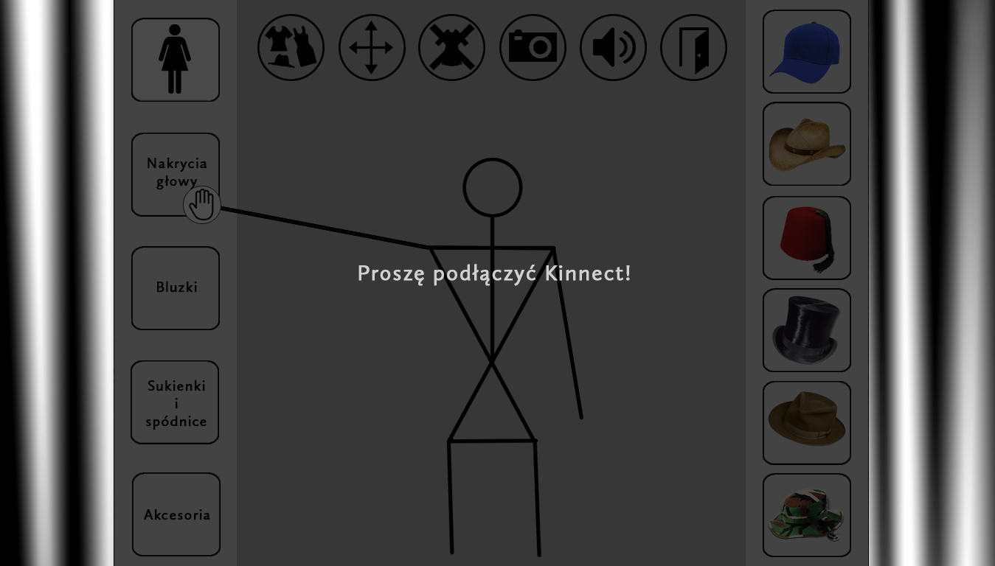
rys. 3
Ekran z komunikatem o błędzie

Organizacja plików aplikacji

- Jako nabywca aplikacji chcę, by zdjęcia elementów garderoby były pogrupowane w katalogi według rodzaju, aby zachować porządek.
- Jako nabywca aplikacji chcę wstawiać nowe elementy garderoby do właściwego katalogu, aby rozszerzyć aplikację o dodatkowe elementy ubioru.

Harmonogram

Laboratoria | Data | Zadania
I laboratoria | 13.11.2014 | - Wstępna analiza wymagań  - Harmonogramu prac  - User stories
II laboratoria | 28.11.2014 | - Szczegółowa analiza wymagań  - Wstępna dokumentacja technicznej (HLD)
III laboratoria | 12.12.2014 | - Dostarczenie szczegółowej analizy technicznej (DLD).  - Implementacja następujących funkcjonalności:  - Pobieranie strumienia obrazu  - Skanowanie szkieletu użytkownika  - Mapowanie danych na okno aplikacji  - Implementacja przycisków  - Przechwytywanie gestów  - Implementacja eventów przycisków
IV laboratoria | 09.01.2015 | - Dostarczenie dokumentacji technicznej (HLD i DLD)  - Zaawansowana implementacja funkcjonalności:  - Ekran początkowy  - Poprawne działanie przycisków  - Ogólne poprawne działanie aplikacji.
V laboratoria | 23.01.2015 | - Ukończona dokumentacji  - Instrukcja użytkownika  - Implementacja obsługi wyjątków, przedstawienie ukończonej aplikacji

